Deze toets bestaat uit 24 (deel)vragen.
Voor deze toets zijn maximaal 26 punten te behalen. Voor elke deelvraag staat hoeveel punten met een goed antwoord kunnen worden behaald.

Toets A Basisstof
2 Voortplanting en seksualiteit

2p 1 In de tabel staan enkele geslachtskenmerken van jongens.
→ Geef aan of het een primair of een secundair geslachtskenmerk is.

Geslachtskenmerk | Primair | Secundair
Baardgroei
Balzak
Grotere spieren

1p 2 Nora dacht dat ze lesbisch was, omdat ze gevoelens heeft voor meisjes. Maar sinds een paar weken is ze smoorverliefd op een jongen uit haar klas.
→ Welke seksuele oriëntatie past beter bij haar?

3 In afbeelding 1 zie je een baarmoeder met een foetus. Enkele delen zijn genummerd.
1p a Met welk nummer is het deel aangegeven dat de foetus beschermt tegen stoten?
A met nummer 1
B met nummer 2
C met nummer 3
D met nummer 4
1p b Hoe wordt het prenataal onderzoek genoemd waarbij DNA uit het bloed van de moeder wordt onderzocht?
A NIPT
B vlokkentest
C vruchtwaterpunctie
1p c Hoe heet de fase van de bevalling waarbij het kindje geboren wordt?
A nageboorte
B ontsluiting
C uitdrijving
1p d Waarom is de navelstreng niet langer nodig als het kind geboren is?

Afb. 1 Foetus in de baarmoeder.
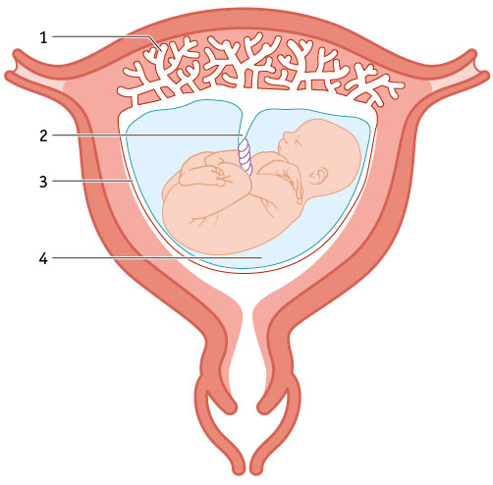

1p 4 In afbeelding 2 zie je twee dwarsdoorsneden van een penis.
→ Welke afbeelding geeft de penis weer tijdens een erectie: afbeelding A of afbeelding B?

Afb. 2 Twee dwarsdoorsneden van een penis.
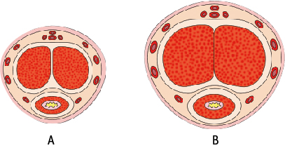

5 Lees de tekst ‘Herpes’.
2p a In de tabel staan kenmerken over het herpesvirus.
→ Geef aan of besmetting wel of niet mogelijk is.

 | Besmetting mogelijk | Besmetting niet mogelijk
Virus is niet actief.
Virus is wel actief.

1p b Wat kun je doen om de verspreiding van herpes tijdens het pijpen tegen te gaan?
A een condoom dragen tijdens het pijpen
B na het pijpen je mond goed spoelen
C voor het pijpen de penis goed schoonmaken

Afb. 3
Herpes
Mensen die met het herpesvirus besmet zijn, blijven altijd besmet. Meestal is het virus niet actief in je lichaam waardoor je geen klachten hebt. Soms wordt het virus actief. Je krijgt dan blaasjes waarmee je andere mensen en ook jezelf kunt besmetten. Plaatsen waar het virus kan zitten, zijn de huid bij de ogen, neus, lippen en geslachtsdelen. Geslachtsgemeenschap, orale seks (iemand bevredigen met mond en tong), zoenen en drinken uit het glas van iemand die blaasjes heeft, zijn manieren waarop je besmet kunt raken.

6 In afbeelding 4 zie je het voortplantingsstelsel van een man.
1p a Met welk nummer is het orgaan aangegeven dat de zaadcellen produceert?
A met nummer 1
B met nummer 2
C met nummer 3
1p b Met welk deel beweegt een zaadcel zich voort?

Afb. 4 Voortplantingsstelsel van een man.
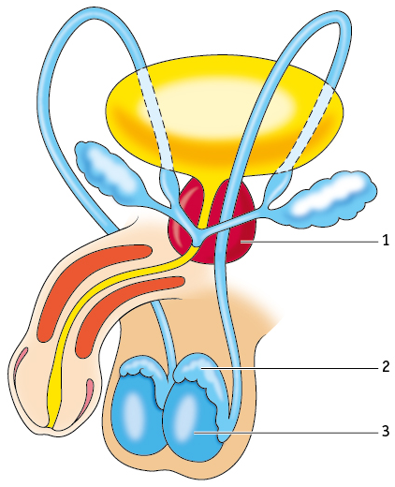

1p 7 Een veelgebruikt voorbehoedsmiddel is de anticonceptiepil.
→ Wat doet de pil?
A De pil doodt de bevruchte eicel.
B De pil doodt zaadcellen.
C De pil voorkomt de eisprong.

8 Een manier om zwangerschap te voorkomen, is sterilisatie. In afbeelding 5 zie je een schematische tekening van een eierstok en een eileider.
1p a Hoe heet deel S?
A eierstok
B follikel
C ovulatie
1p b Vindt bij sterilisatie van een vrouw de ingreep plaats in deel Q of in deel R?

1p c Waarom kan er na sterilisatie bij een vrouw geen bevruchting meer plaatsvinden?

Afb. 5 Eierstok en eileider.
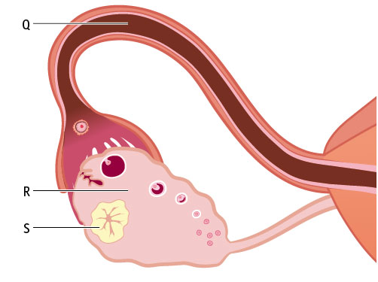

1p 9 a Hoe heet het samensmelten van de zaadcel en de eicel?
A bevruchting
B celdeling
C ovulatie
1p b Waarom is een eicel groter dan een zaadcel?

10 In afbeelding 6 zie je een doorsnede van het onderlijf van een vrouw.
1p a Wat is de functie van het deel aangegeven met nummer 2?

1p b Met welk nummer wordt het orgaan aangegeven waar innesteling plaatsvindt?
A met nummer 1
B met nummer 3
C met nummer 4
1p c Welk nummer geeft het deel aan waardoor het menstruatiebloed naar buiten komt?
nummer
1p d Op welk moment in de menstruatiecyclus is het baarmoederslijmvlies het dikst?
A vlak voor de menstruatie
B tijdens de ovulatie
C vlak na de menstruatie
1p e Bij welke functie van seksualiteit speelt de clitoris een belangrijke rol?

Afb. 6 Doorsnede van het onderlichaam van een vrouw.
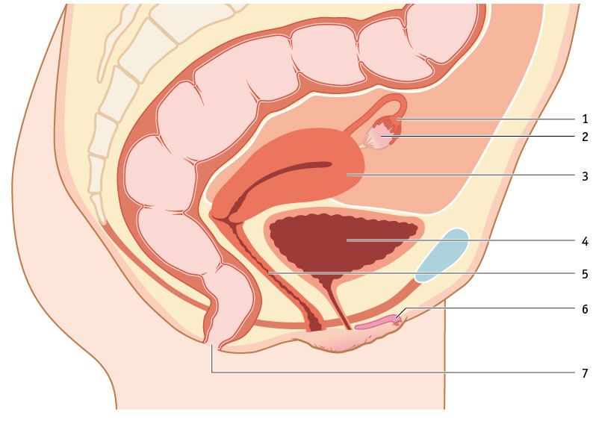

11 Lees de tekst ‘Cyberpesten’.
1p a Bij hoeveel procent van de slachtoffers van online seksuele intimidatie zijn er ongewenst seksfilmpjes of naaktfoto’s gestuurd?
A bij 0,1%
B bij 1,6%
C bij 2,0%
1p b Waarom zullen er waarschijnlijk meer mensen last hebben van online seksueel geweld dan hier is aangegeven?

Afb. 7
Cyberpesten
Steeds vaker worden mensen via hun mobiele telefoon gepest. Vaak gaat het hierbij ook om seksuele intimidatie. Daarbij worden slachtoffers bewust lastiggevallen met seksuele berichten en foto’s. Ook worden er bijvoorbeeld naaktfoto’s van de slachtoffers verstuurd.
De gevolgen van cyberpesten zijn enorm. Zo komt het voor dat slachtoffers zich alleen of ongelukkig voelen, depressief worden of dat slachtoffers zichzelf iets aandoen.
In de afbeelding zie je hoeveel procent van de Nederlanders van 16 jaar of ouder slachtoffer is geweest van online seksuele intimidatie.

